**Manzanas**

Julián David Rodríguez Rey

Johan Ruiz Fetecua

Servicio Nacional de Aprendizaje

Centro de Formación CENIGRAF

Lic. Oswaldo Pérez Murillo

ADSO

2023

INDICE

Diagramas 3

MER 3

Casos de Uso 4

Front-End 5

Back-End 7

Conclusión 9

# Diagramas

Los diagramas son una parte importante de cualquier proyecto. El Modelo Entidad-Relación (MER), los Casos de Uso y los Diagramas de Secuencia son los tres tipos de diagramas utilizados en esta situación específica. Al proporcionar una representación visual que simplifica la comprensión y ejecución del plan del proyecto, estos recursos son cruciales. Su capacidad para condensar información compleja en formatos gráficos claros y fáciles de entender es lo que lo hace útil, ya que facilita la comunicación entre los miembros del equipo y contribuye a la eficacia general del proceso de desarrollo.

## MER

La herramienta conocida como Modelo Entidad Relación (MER) no solo sirve como una herramienta de representación, sino también como un recurso crucial para estructurar y organizar la complejidad que acompaña a las entidades y relaciones en el contexto del proyecto. Esto mejora significativamente la claridad conceptual y, por lo tanto, la viabilidad de llevar a cabo el proyecto con éxito.

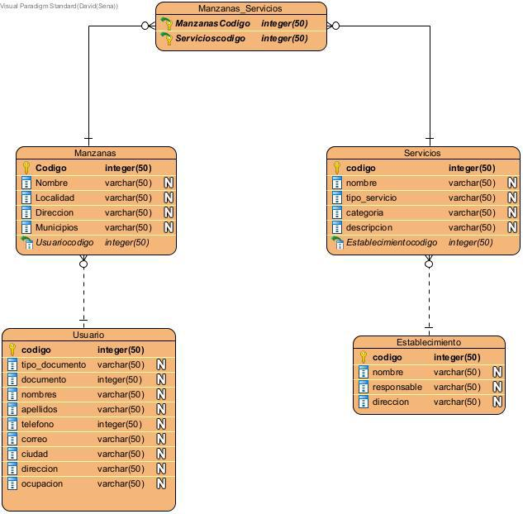

Modelo Entidad Relación (MER)

## Casos de Uso

La capacidad de esta representación visual para aportar claridad y coherencia al proyecto en su conjunto es lo que la hace importante. Al visualizar las interacciones entre el sistema y los actores, se logra una comprensión más profunda de las expectativas y funciones de cada parte involucrada. Esto ayuda a planificar y ejecutar el proyecto de manera más precisa y eficiente.

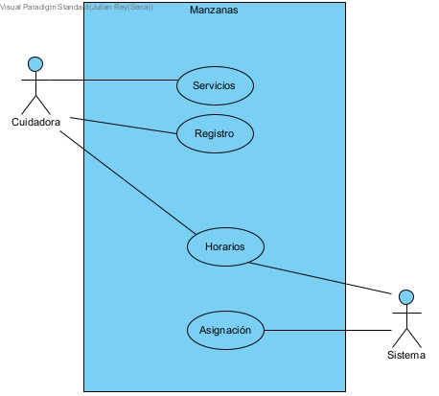

Casos de Uso

## Diagrama de secuencia

Se representa el proceso que se cumplirá al momento de que un usuario ingresa sesión en la web, contando con varias opciones de las culés dispondrá para poder visualizar las respectivas manzanas del cuidado que hay y a cuáles postularse para realizar su cuidado.

Así mismo el Admin tendrá la opción de ingresar con su apartado el cual le servirá para registrar las respectivas manzanas, servicio y establecimientos que se encuentran.

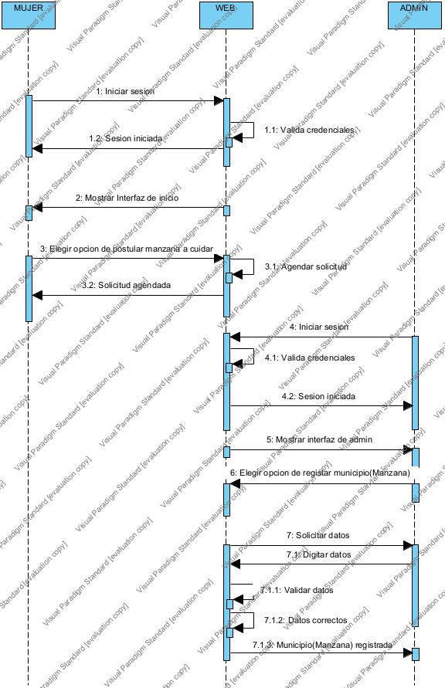

## Diagrama de secuencia

Se evidencia el proceso de registro que se llevara a cabo la mujer cuidadora, al momento de ingresar a la web, contando con unos datos específicos para poder registrarla en el sistema, y que pueda ingresar a los apartados que necesita.

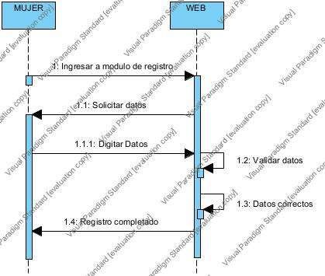

## Diagrama de actividades

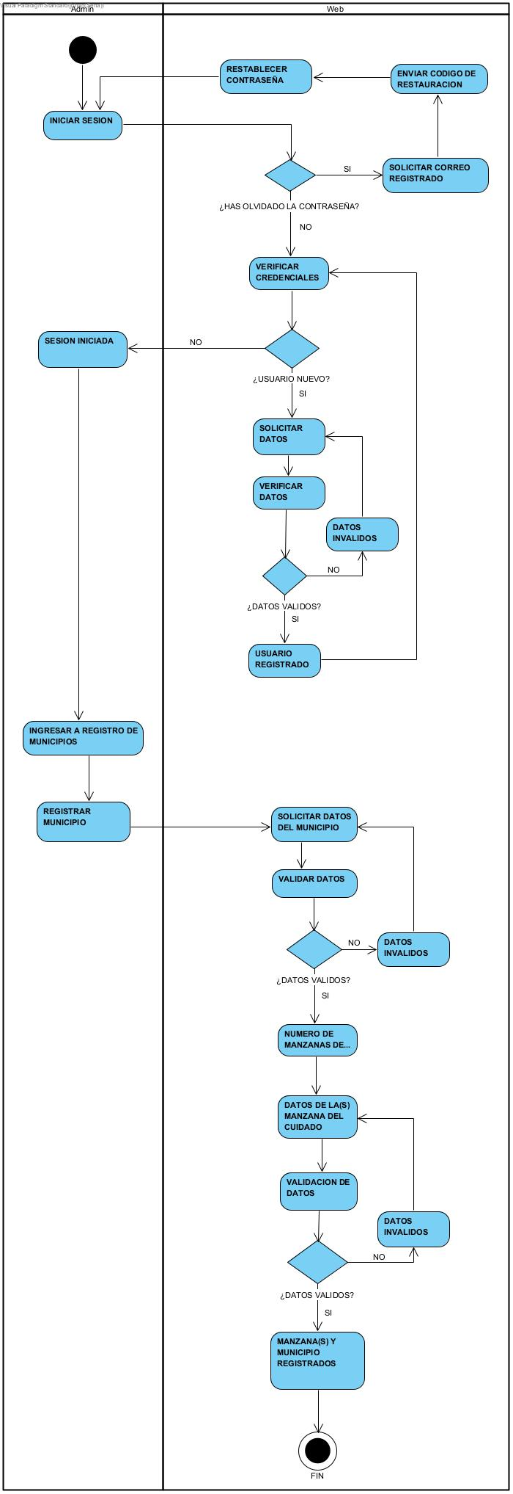Se puede evidenciar el respectivo proceso que tendrá cada unos de los actores dentro de la web y su respectivo inicio de sesión y de registro.

# Front-End

La elección de los lenguajes HTML, CSS y PHP para el desarrollo Front-End de este proyecto ha sido deliberada y estratégica. Estos lenguajes fueron elegidos con cuidado debido a su combinación de facilidad de uso y capacidades funcionales, especialmente para la creación de la interfaz del cliente. Esta decisión se basa en la premisa de que el uso de estos lenguajes proporcionará una base sólida y eficiente para la futura implementación del Back-End, que se discutirá más detalladamente en las secciones posteriores del documento.

Ilustración

A fin de garantizar una experiencia de usuario cómoda y agradable tanto para los clientes como para los administradores del sistema, se adoptan HTML como lenguaje principal para la estructura del contenido, CSS para el diseño y los estilos, y PHP para la lógica del lado del servidor. A diferencia de CSS, que brinda flexibilidad en cuanto a la presentación y el diseño, la versatilidad de HTML permite una marcación clara y estructurada de la información.

Ilustración

La incorporación de PHP como parte integral del lado del cliente no solo mejora la funcionalidad del lado del cliente, sino que también sienta las bases para una integración fluida con el lado del servidor, lo que facilita la comunicación y el intercambio de datos entre la interfaz y el servidor. Con el objetivo de brindar una experiencia de usuario sólida y satisfactoria tanto para los visitantes del sitio como para los administradores.

Ilustración 3

# Back-End

Como se mencionó anteriormente, se decidió utilizar el lenguaje PHP durante la fase de desarrollo del Back-End. Esta decisión se basa en nuestro dominio sólido de este lenguaje y su excelente compatibilidad con HTML y CSS, lo que es esencial para asegurar una integración efectiva y coherente.

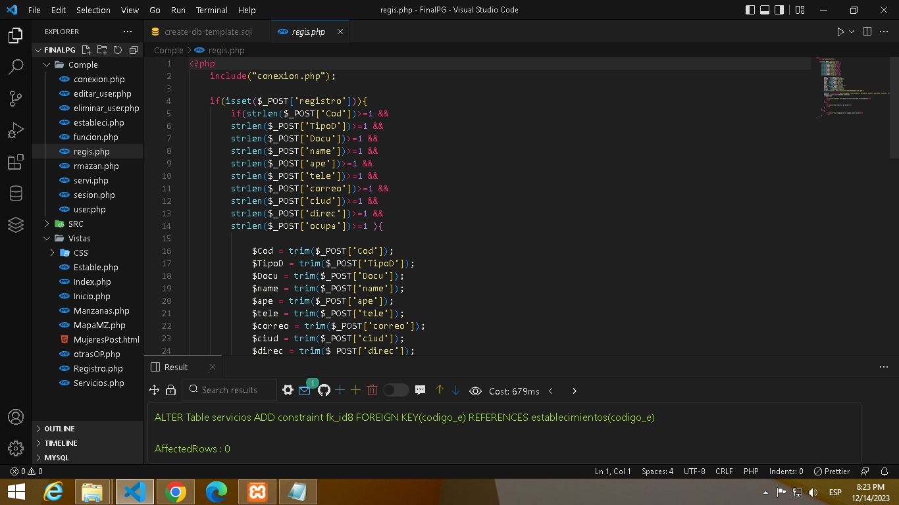

Conexión

Se tomó la decisión estratégica de utilizar MySQL para el almacenamiento de datos del proyecto. Al considerar la sinergia natural que existe entre MySQL y PHP, esta elección se revela como acertada, lo que facilita significativamente la tarea de establecer y administrar la conexión entre el proyecto y la base de datos. La interoperabilidad entre PHP y MySQL no solo facilita la manipulación de datos, sino que también proporciona un marco sólido para administrar de manera efectiva la información importante del proyecto.

La combinación de PHP y MySQL en el back-end mejora la gestión de datos y aumenta la estabilidad y la seguridad del sistema en su conjunto. La capacidad de PHP para ejecutar consultas a la base de datos y la robustez de MySQL en términos de rendimiento y escalabilidad se combinan para proporcionar una infraestructura sólida que respalda las operaciones importantes del proyecto. En resumen, la elección estratégica de PHP y MySQL en la etapa del back-end no solo muestra un enfoque basado en la experiencia y la eficiencia, sino que también establece una base sólida para el desarrollo y la implementación exitosa del proyecto.

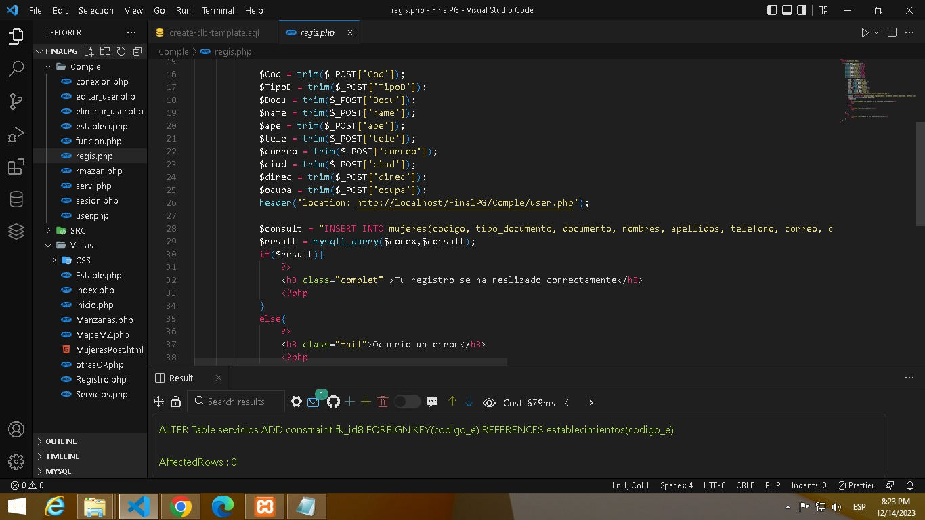

Back-End

# Conclusión

Durante el desarrollo de este proyecto, nos enfrentamos al desafío de familiarizarnos con el mundo de PHP, un lenguaje que inicialmente no dominábamos. A medida que avanzamos en la construcción de la estructura, continuamente aprendimos nuevas habilidades que mejoraron nuestras habilidades de programación y facilitaron el proceso.

Este proyecto nos ayudó a crecer personal y profesionalmente. No solo mejoramos nuestras habilidades técnicas, sino que también hemos experimentado un gran cambio en nuestras vidas personales. Nos brindó una perspectiva valiosa sobre cómo enfrentar los desafíos en el ámbito de la programación y cómo superarlos en otros aspectos de nuestras vidas.